LOGICA Y CONJUNTOS

UNIDAD DOS: ACTIVIDAD INTEGRADORA- MOMENTO INDEPENDIENTE

NORMA CONSTANZA RENDON LASSO

TRABAJO PRESENTADO AL PROFESOR SERGIO IVAN CARRILLO

FUNDACION UNIVERSITARIA SAN MATEO

MODALIDAD VIRTUAL

MODULO FUNDAMENTOS MATEMATICOS Y PENSAMIENTO LOGICO

MEDELLIN JUNIO 2018

Utilizando la receta de la actividad integradora de la unidad 1 deben:

Buscar qué tipo de nutriente es cada ingrediente (Proteína, grasa, carbohidrato, o combinado)

Haciendo uso de las operaciones de conjuntos distribuir en un diagrama de Venn los ingredientes que son carbohidratos, grasas, Proteínas o combinados.

Recuerden revisar el ejemplo práctico de la unidad 2

NOTA: Si la receta escogida tiene pocos ingredientes deben escoger ingredientes culinarios al azar de tal forma que tengan mínimo 35 ingredientes

RECETA

POSTRE NAPOLEON, ARROZ THAI,

**Carbohidratos:**

Aguacate, nuez, crema de leche, leche condensada, galletas ducales, Zanahoria, habichuela, apio, cebolla cabezona, Arroz, Ajo, pimentón, Papa, piña, ajonjolí, tomate, azúcar, brócoli, limón, salsa soya, naranja, panela, jengibre, chocolate: 24

**Proteínas:**

Maicena, Leche, nuez, crema de leche, galletas ducales, carne de cerdo, jamón, pechuga, camarones, Queso, Huevo, Zanahoria, habichuela, apio, cebolla cabezona, Papa, Aguacate, mayonesa, pimentón, perejil, ajonjolí, brócoli, limón, salsa soya, naranja, panela, jengibre, chocolate

**Grasas:**

Maicena, leche, nuez, crema de leche, leche condensada, galletas ducales, carne de cerdo, jamón, pechuga, camarones, Queso, Aguacate, Zanahoria, Aceite de Oliva, mayonesa, ajonjolí, brócoli, naranja, jengibre, chocolate.

1. **Alimentos ricos en carbohidratos**

**Carbohidratos:**

**A:** {Aguacate, nuez, crema de leche, leche condensada, galletas ducales, Zanahoria, habichuela, apio, cebolla cabezona, Arroz, Ajo, pimentón, Papa, piña, ajonjolí, tomate, azúcar, brócoli, limón, salsa soya, naranja, panela, jengibre, chocolate}

**A: 24**

**CARBOHIDRATOS**

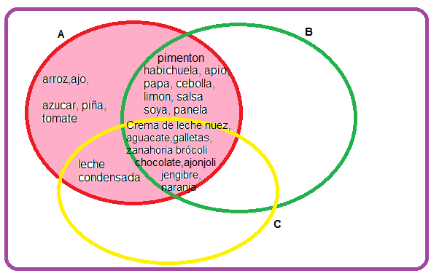

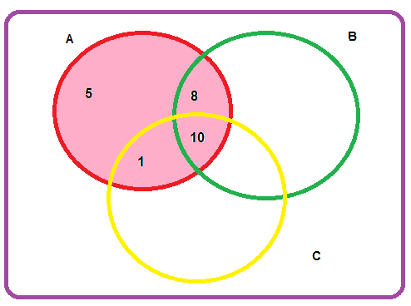

1. **Alimentos ricos en proteínas**

**Proteínas**

**B**: {Maicena, Leche, nuez, crema de leche, galletas ducales, carne de cerdo, jamón, pechuga, camarones, Queso, Huevo, Zanahoria, habichuela, apio, cebolla cabezona, Papa, Aguacate, mayonesa, pimentón, perejil, ajonjolí, brócoli, limón, salsa soya, naranja, panela, jengibre, chocolate}

**B: 28**

**PROTEINAS**

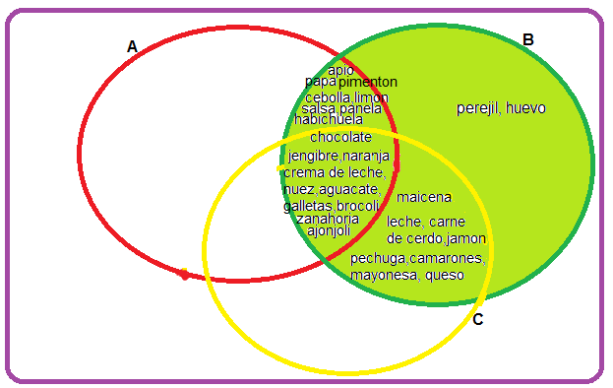

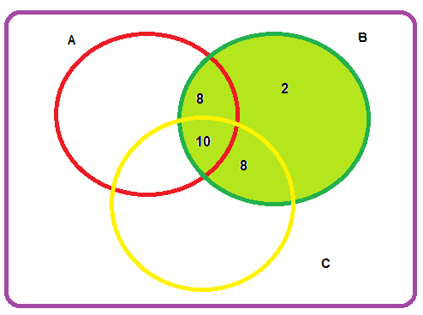

1. **Alimentos ricos en grasas**

**Grasas:**

**C: {**Maicena, leche, nuez, crema de leche, leche condensada, galletas ducales, carne de cerdo, jamón, pechuga, camarones, Queso, Aguacate, Zanahoria, Aceite de Oliva, mayonesa, ajonjolí, brócoli, naranja, jengibre, chocolate}

**C: 20**

**GRASAS**

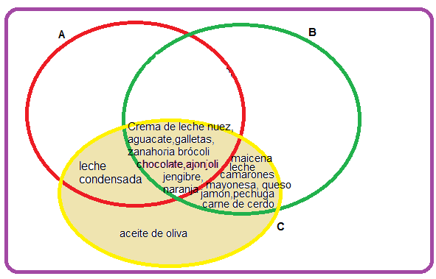

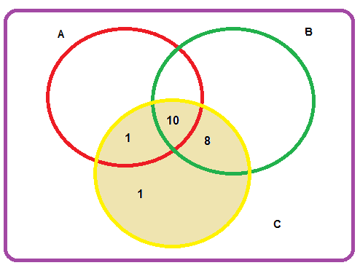

1. **¿Cuántos son ricos en proteínas y grasas?**

**Dados los conjuntos**

**B**: {Maicena, Leche, nuez, crema de leche, galletas ducales, carne de cerdo, jamón, pechuga, camarones, Queso, Huevo, Zanahoria, habichuela, apio, cebolla cabezona, Papa, Aguacate, mayonesa, pimentón, perejil, ajonjolí, brócoli, limón, salsa soya, naranja, panela, jengibre, chocolate}

**C: {**Maicena, leche, nuez, crema de leche, leche condensada, galletas ducales, carne de cerdo, jamón, pechuga, camarones, Queso, Aguacate, Zanahoria, Aceite de Oliva, mayonesa, ajonjolí, brócoli, naranja, jengibre, chocolate}

**B∩C=** {Maicena, Leche, nuez, crema de leche, galletas ducales, carne de cerdo, jamón, pechuga, camarones, Queso, Zanahoria, Aguacate, mayonesa, ajonjolí, brócoli, naranja, jengibre, chocolate}

**B∩C= 18**

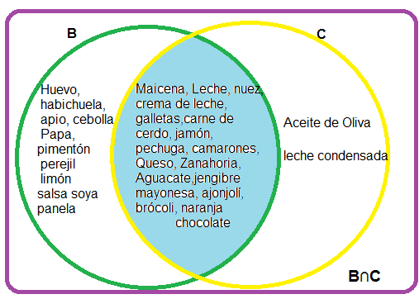

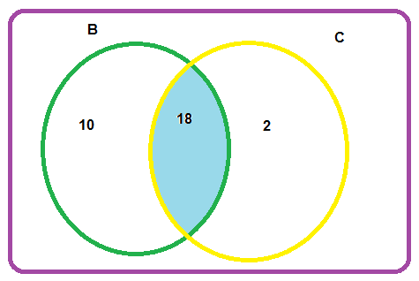

1. **Cuantos son ricos en carbohidratos y grasas**

Dados los conjuntos

**A:** {Aguacate, nuez, crema de leche, leche condensada, galletas ducales, Zanahoria, habichuela, apio, cebolla cabezona, Arroz, Ajo, pimentón, Papa, piña, ajonjolí, tomate, azúcar, brócoli, limón, salsa soya, naranja, panela, jengibre, chocolate}

**C: {**Maicena, leche, nuez, crema de leche, leche condensada, galletas ducales, carne de cerdo, jamón, pechuga, camarones, Queso, Aguacate, Zanahoria, Aceite de Oliva, mayonesa, ajonjolí, brócoli, naranja, jengibre, chocolate}

**A∩C=** {Aguacate, nuez, crema de leche, leche condensada, galletas ducales, Zanahoria, ajonjolí, brócoli, naranja, chocolate, jengibre}

**A∩C= 11**

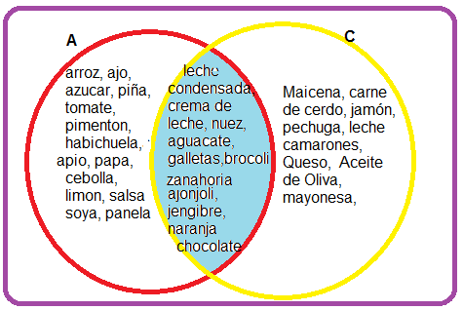

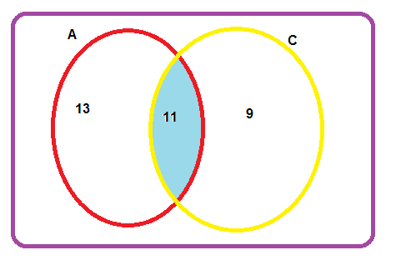

1. **¿Cuántos son ricos en Proteínas, Grasas y Carbohidratos?**

Dados los conjuntos

**A:** {Aguacate, nuez, crema de leche, leche condensada, galletas ducales, Zanahoria, habichuela, apio, cebolla cabezona, Arroz, Ajo, pimentón, Papa, piña, ajonjolí, tomate, azúcar, brócoli, limón, salsa soya, naranja, panela, jengibre, chocolate}

**B**: {Maicena, Leche, nuez, crema de leche, galletas ducales, carne de cerdo, jamón, pechuga, camarones, Queso, Huevo, Zanahoria, habichuela, apio, cebolla cabezona, Papa, Aguacate, mayonesa, pimentón, perejil, ajonjolí, brócoli, limón, salsa soya, naranja, panela, jengibre, chocolate}

**C: {**Maicena, leche, nuez, crema de leche, leche condensada, galletas ducales, carne de cerdo, jamón, pechuga, camarones, Queso, Aguacate, Zanahoria, Aceite de Oliva, mayonesa, ajonjolí, brócoli, naranja, jengibre, chocolate}

**A ∩B∩C=**{Crema de leche, nuez, aguacate, galletas ducales, zanahoria, brócoli, ajonjolí, jengibre, naranja, chocolate}

